# описание операций

## Создание ликвидированной отчетности

*Из приказа 191н пункт 3.*

*При ликвидации казенного учреждения (упразднении государственного органа, органа местного самоуправления) последним отчетным годом является период с 1 января года, в котором в Единый государственный реестр юридических лиц внесена запись о ликвидации юридического лица, до даты внесения такой записи.*

*Из приказа 191н пункт 10.*

*Составленная на дату реорганизации (ликвидации) бюджетная отчетность реорганизуемого (ликвидируемого) субъекта бюджетной отчетности включается в промежуточную, годовую отчетность субъекта консолидированной отчетности, на каждую отчетную дату, начиная с даты реорганизации (ликвидации) до 31 декабря года, в котором произошла реорганизация (ликвидация) включительно.*

***!!!ВАЖНО. В целях обеспечения возможности формирования ликвидационной отчетности необходимо предварительно заполнить следующие справочники:***

1. ***Справочник реорганизаций организаций.***
2. ***Справочник ликвидированных организаций.***

***Порядок заполнения данных справочников отражен в отдельном руководстве пользователя администратора.***

* + 1. Создание ликвидированной отчетности учреждением (КУ, АУ, БУ)

При ликвидации учреждения составляется ликвидированная отчетность в составе годовой отчетности в том периоде, в котором учреждение было ликвидировано. Если ликвидация происходит в течение отчетного года, то годовые формы создаются в период Месяц или квартал. Если ликвидация происходит в конце отчетного года, то годовые формы создаются в период Год.

Для создания отчетов в период ликвидации следует выполнить следующие действия:

1. Перейти в режим «Работа с отчетностью»*;*

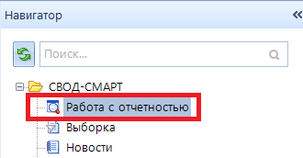

Рисунок 1. Навигатор. Режим «Работа с отчетностью»

1. В режиме «Работа с отчетностью» выбрать период ликвидации организации (месяц, в который произошла ликвидация).

- Месячная или квартальная отчетность создаются ликвидированной организацией в период Месяц (формы отчетности необходимо выбирать с периодом Месяц).

- Годовая отчетность создается в периоде Месяц (формы отчетности необходимо выбирать с периодом Год).

Администратором комплекса определяется список форм для сбора ликвидационной отчетности. Детальное описание в руководстве «Ликвидация_руководство администратора».

В средней части поля «Организации» в выпадающем списке по кнопке  поставить галку на режим «Отображать реорганизацию/ликвидацию».

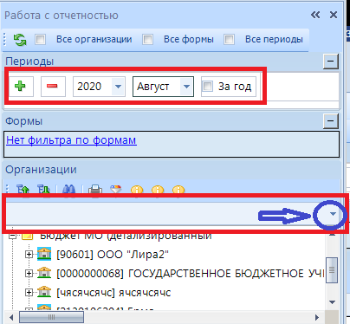

Рисунок 2. Выбор периода ликвидации

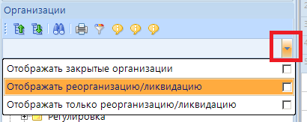

Рисунок 3. Настройка отображение реорганизованных и ликвидированных организаций

1. В списке доступных организаций отобразятся реорганизованные и/или ликвидированные организации*;*

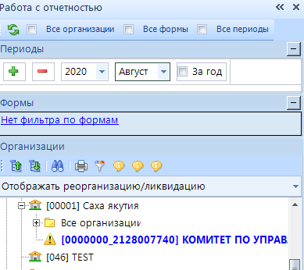

Рисунок 4. Отображение реорганизованных/ликвидированных организаций

1. Создавать отчеты можно двумя способами:

А) загрузка из сторонних программных продуктов (при наличии файлов в формате Министерства финансов РФ с расширением.txt)

Кнопка  режима «Работа с отчетностью» активирует режим загрузки форм отчетности в «Свод-СМАРТ». На экране откроется закладка «Импорт»*.* Далее необходимо определить тип загрузки отчетных форм:  или . Выбрав тип «Из папки», необходимо воспользоваться кнопкой  «Выбрать папку». Выбрав тип «Из файла» воспользоваться кнопкой«Выбрать файлы»**.**

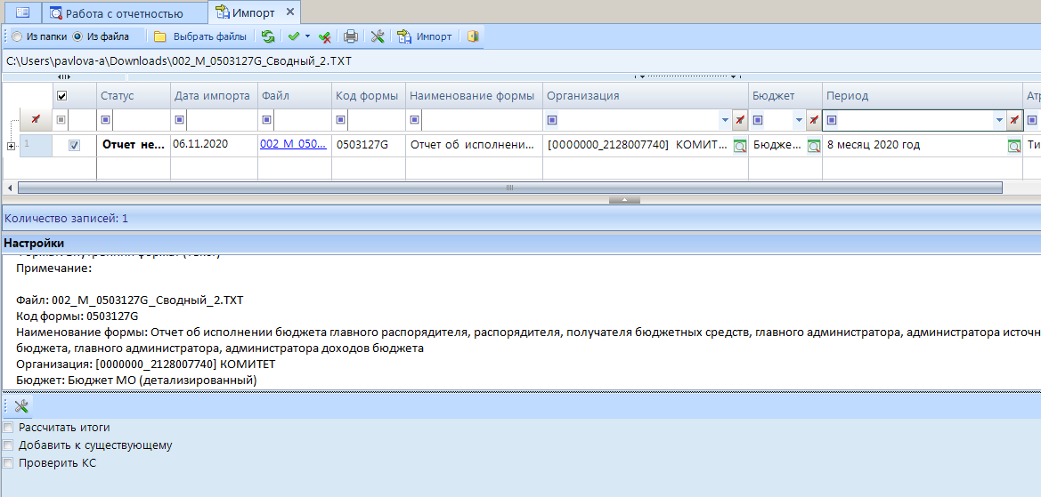

Рисунок 5. Импорт отчета

В нижней части окна указаны параметры загрузки выбранного отчета.

|  |  |
| --- | --- |
|  | В случае если организация не была определена автоматически при импорте файла, пользователю необходимо в колонке «Организация» при помощи справочника (вызывается при нажатии кнопки ) самостоятельно её выбрать. |
|  | В случае если не был автоматически определен Код формы отчета, пользователю необходимо проверить корректность заполнения строки КОДФ в файле отчета в соответствии с утверждёнными форматами.  В соответствии с требованиями к форматам Министерства финансов РФ имена файлов форм годовой или квартальной отчетности должны иметь следующий вид:  FFFPVV.TXT, где:  –             FFF или FFFF или FFFFF – 3-х или 4-х или 5-значный код отчетной формы;  –             Р – код периодичности:  –             Q – квартальная (шрифт лат.) (на 1 апреля, 1 июля , 1 октября и 1 января);  –             Y – годовая (шрифт лат.) (на 1 января);  –             R – реорганизация.  –             VV – номер версии отчетной формы;  –             TXT – расширение файла.  Пример:  –             230rR02.txt - файл Разделительный (ликвидационный) баланс главного распорядителя (распорядителя), получателя средств бюджета (форма 230r, версия 2)  –             330R02.txt – файл Баланса государственного (муниципального) учреждения (форма 330 реорганизация, версия 2); |

По окончанию загрузки файла отчетной формы сформируется протокол импорта. При выявлении программой несоответствия каких-либо записей, на экране появится соответствующее сообщение. По файлам, не прошедшим данный контроль, данные загружаться не будут.

Б) создать отчет в программе «Свод-Смарт» с помощью кнопки «Создать».

В режиме «Работа с отчетностью» нажать кнопку «Создать отчет»и выбрать для создания отчет по годовой форме (с признаком G). Внести данные по созданным отчетам.

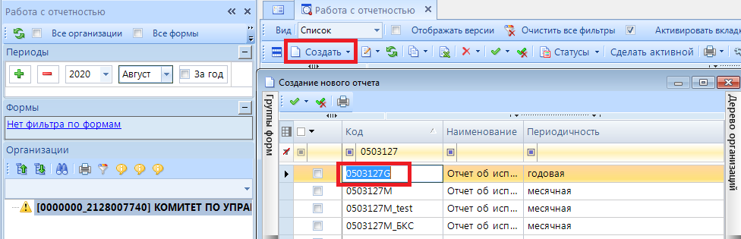

Рисунок 6. Создание отчета

Отчеты, созданные в рамках ликвидации учреждения в режиме «Работа с отчетностью», подсвечены голубым цветом*;*

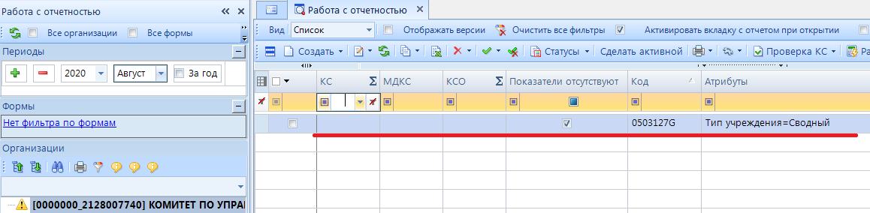

Рисунок 7. Режим «Работа с отчетностью» для ликвидированного учреждения

1. После загрузки и/или создания всех необходимых отчетов выполнить проверку Внутридокументных и Междокументных контрольных соотношений*;*

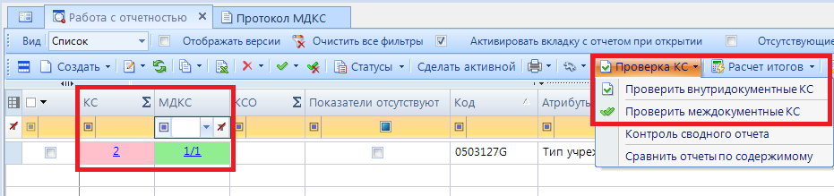

Рисунок 8. Проверка контрольных соотношений

1. Готовые отчеты перевести в статус «Проверен» и подписать электронной подписью*;*

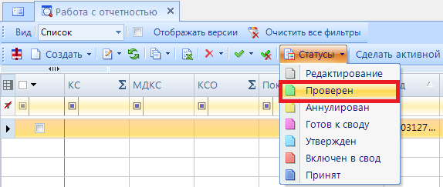

Рисунок 9. Установка статуса на ликвидированный отчет

## Создание сводных отчетов по ликвидированной отчетности учреждений (ГРБС)

* + 1. Создание сводной отчетности в период ликвидации учреждения, а также в периоды, следующие за периодами ликвидации подведомственного учреждения

1. В режиме «Работа с отчетностью» выбрать период(1) и организацию(2) для создания сводного отчета, нажать кнопку Свод(3) и выбрать отчет для свода(4)*.* В период формирования сводной месячной и квартальной отчетности выбираем формы с признаком M, (например, 0503127М), в период формирования годовой отчетности - формы с признаком G, (например 0503127G).

Результирующий свод будет рассчитан как сумма показателей форм подчиненных узлов в иерархии дерева. В сводный отчет попадут данные из аналогичных отчетов всех организаций, находящихся на одну ступень ниже в дереве иерархии. Своды этих организаций и нижестоящих в иерархии пересчитаны не будут. Таким образом, при создании свода обрабатываются отчеты только одного уровня иерархии. Если после получения сводного отчета данные форм, входящих в свод, были изменены, необходимо, чтобы эти изменения были отражены в своде, процедуру создания свода необходимо повторить. Также можно воспользоваться кнопкой , которая находится в созданном сводном отчете.

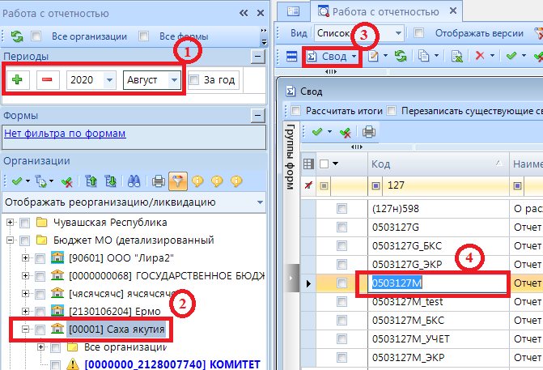

Рисунок 10. Свод отчета

1. Для проверки включения ликвидированной отчетности учреждения в сводный отчет необходимо выбрать любое значение в форме и нажать кнопку «*Анализ строки»*;

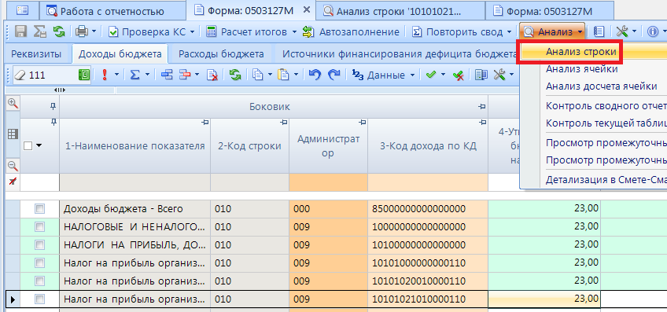

Рисунок 11. Выбор строки для анализа сводного отчета

1. Проверить наличие данных по текущим и ликвидированным учреждениям*;*

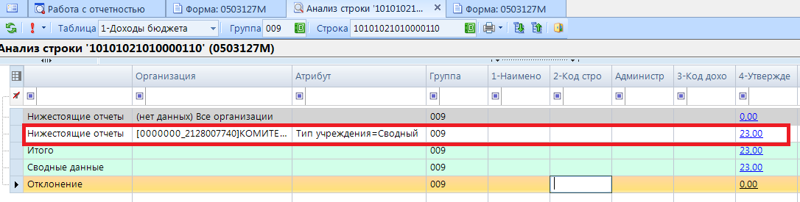

Рисунок 12. Анализ строки сводного отчета

Имеется возможность создания сводной отчетности из первичных ( без промежуточных) В отличие от кнопки «Свод», по которой собирается сводный отчет только на основании одного нижележащего уровня, по кнопке «Свод из первичных»(без промежуточных) будет сформирован сводный отчет на основании данных первичных отчетов исключая при этом сведение в промежуточные узлы дерева.

Действия аналогичны действиям из пункта 1 при создании Свода

Если в Дереве организаций выбрать узел, имеющий подчиненные узлы, то на панели инструментов будет отражена кнопка работы со сводами .

В кнопке работы со сводами необходимо выбрать пункт «Свод из первичных» (без создания промежуточных)

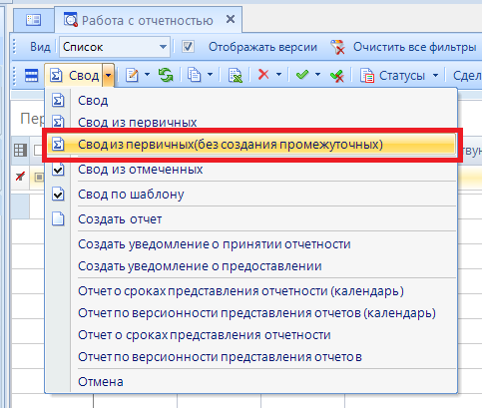

Рисунок 13. Выбор свода из первичных (без создания промежуточных)